# Osztály az osztályban

## feladat

Készítsen alkalmazást a céllövészet bemutatására.

Készítsen egy osztályt Pont néven. Az osztály a következőket tartalmazza:

* adattagok: x és y koordináta
* metódusok:
  + paraméteres konstruktor
  + ToString() : pl.: „x: 3 y: 4”
  + property

A Céltábla típus minimálisan a következő tagokkal rendelkezzen:

* Tulajdonságok: a céltábla középpontja (Pont típus) és sugara.
* Konstruktor: véletlenszerű középponttal és sugárral generált céltábla.
* Metódusok:
  + A sugárhoz készített property-ben végezz ellenőrzést, a sugár csak pozitív szám lehessen!
  + ToString(): pl.: Középpont: x: 3 y: 4 Sugár: 5
  + double Távolság( Pont lövés ): megadja, hogy egy tetszőleges lövés, mely eltalálta a céltáblát, milyen messze van a középponttól.
  + bool Eltalálta( Pont lövés ): megadja, hogy egy tetszőleges lövés eltalálta-e a céltáblát vagy sem.
  + int Pontszám( Pont lövés ): a középponttól való távolság alapján a találathoz pontszámot rendel.

Példányosítson egy céltáblát. Lőjön 5 alkalommal – kérje be a felhasználótól az x;y koordinátákat! Minden lövés után írja ki, hogy talált-e, ha igen, hány pontot ér a lövés! Határozza meg az összpontszámot is!

Egészítse ki az alkalmazást egy versenyző osztállyal és ’szervezzen’ bajnokságot!

### Minta a következő oldalon

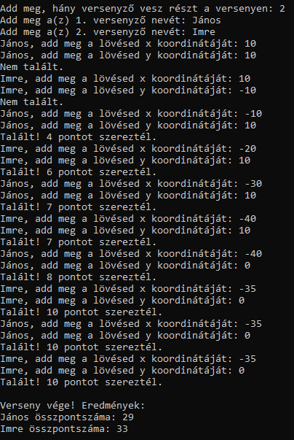

## feladat:

Készítsen egy osztályt Penz néven, amely a magyar címleteket reprezentálja. Az osztály a következőket tartalmazza:

* adattagok: címlet értéke és mennyi db van belőle
* metódusok:
  + paraméteres konstruktor
  + mitÉr: visszaadja, hogy az adott címletből meglévő mennyiség mit ér
  + ToString() : pl.: „10000 címletből 2 db van”

Készítsen egy bankautomatát reprezentáló osztályt! Az osztály adattagjai: a különböző címletekből az automatában lévő pénzmennyiség (darabszám) – pl. ezresből 10, kétezresből 26, stb. (Penz típusú lista)

* Az automata konstruktora minden mennyiséget állítson be úgy, hogy minden címletből a rendelkezésre álló pénz mennyisége 100000 Ft legyen!
* Az automatának legyen egy összesPénz metódusa, ami visszaadja az automatában lévő pénz értékét (Int64)!
* Az automatának legyen egy getPénz metódusa, ami egyetlen sztringben visszaadja, hogy milyen címletből mennyi áll rendelkezésre!
* Az automatának legyen egy pénzkivétel metódusa, kivétel esetén a lehető legkevesebb címletből adja ki a kért összeget! A kivétel egyetlen paramétere a kért összeg! Ha a pénzkivétel sikeres igaz, különben hamis eredménnyel tér vissza!
* Az automatának legyen egy pénzbefizetés metódusa, befizetés esetén a befizetni kívánt összeget és a befizetett összeget is paraméterkén kapja a metódus, az automata nem ad vissza!!! Ha a befizetni kívánt összeg magasabb, mint a befizetett, a tranzakciót ne hajtsuk végre, ekkor a visszatérési érték „Nem elegendő a befizetett összeg” egyébként a „Sikeres befizetés” üzenet legyen!
* Az automatának legyen egy karbantartás metódusa, ami a címleteket visszaállítja az eredeti mennyiségre, a metódus visszatérési értéke a két összeg közti eltérés legyen!

A mainben példányosítson egy automatát, generáljon random befizetéseket és pénzkivételeket (10-15 darabot). Minden befizetés és kifizetés után írja ki az automatában lévő pénz mennyiségét!

Minden 5. tranzakció után jöjjön az üzemeltető és tartson karbantartást!

### Minta a következő oldalon

## feladat

Egy könyvtárban a könyveket polcra rakhatják, kölcsönözhetik, olvashatják az emberek, ezek a könyvtár szolgáltatásai. A könyvekről tároljuk a szerző nevét, a könyv címét, hogy kölcsönözhető-e, hogy épp elérhető-e (ez csak akkor lehet hamis, ha a könyv kölcsönözhető).

Készítse el a könyv osztályt, mely paraméterül kapja a könyv szerzőjét és címét, a logikai változók értékét véletlen generálja, ügyeljen az elérhető mező beállítására!

Készítsen könyvtár osztályt, mely tárolja a könyveket (egy listában). A könyvtár szolgáltatásai egy-egy metódusnak feleljenek meg: polcra rakás – ez lehet új, vagy visszahozott könyv is, könyvek kilistázása, kölcsönzés (vagy sikerül, vagy nem!). A könyvtár szerző neve és könyv címe szerint kereshető legyen!

Példányosítson egy könyvtárat legalább 5 könyvvel. A felhasználó igényének megfelelően végezzen keresést cím, illetve szerző szerint, továbbá adjon lehetőséget a megadott könyv kölcsönzésére!

### Minta

## feladat

Egy kosárlabdacsapat játékosairól tároljuk a nevüket, posztjukat, magasságot, mezszámot, kort és állapotot – ez lehet sérült, eltiltott vagy szabad. A szabad játékosok a soron következő mérkőzésen játszhatnak. A csapat osztályban a csapat játékosait tartjuk nyilván, játékost tudunk igazolni és a csapatból kirúgni. Adott mérkőzésre az edzőnek játékosokat kell választania, ehhez kilistázzuk a szabad játékosokat posztonként!

Készítsen játékos osztályt, a játékos osztály konstruktora az állapotot kivéve minden adattagot paraméterül kap, s ennek megfelelően beállít, a játékos állapota kezdetben szabad. Van egy ToString() metódusa, ami kiírja a játékos minden adatát, az állapot adattaghoz írható és olvasható tulajdonság, valamint egy a név és a poszt adattaghoz tartozó olvasható tulajdonság is.

Készítsen egy csapat osztályt, ami tárolja a csapat játékosait egy listában. A csapat osztály konstruktora példányosítja a listát. A csapatba igazolhatunk új játékost, eltilthatnak egy játékost, valaki megsérülhet, távozhat a csapattól. Az edzőnek kilistázhatjuk a csapat szabad játékosait!

Példányosítson egy csapatot legalább 3 játékossal. Hívja meg az összes metódust legalább egyszer!

## feladat

Egy kutyának bolhái vannak. A bolha tud csípni, elhagyni a kutyát, szaporodni és meghalni. A kutya tud vakaródzni, ez egy-egy bolha halálával járhat. A kutyának tároljuk a nevét és a bolháit is. A kutya az orvosnál bolhairtót kaphat, ennek hatására a bolhái elpusztulnak. Írjon programot, ami szimulálja a kutya és a bolhák együttélését!